Naphtachimie  Lavéra | Service:  LPU | EXP-U-06-004  Date de Création : 15/05/1985  Date: 2019 Révision n°7 | Page  1/7  Annexe (2)
Destinataires communs gérés :  Centrale - INEOS/G-P  AK/V  Version informatique:  Diffusion sur Intranet Naphtachimie  Version papier (à préciser) :  CdQ (5) / Valise PAD | Type de document :  CONSIGNE ENERGIE - UTILITES
TITRE :

CONDUITE A TENIR EN CAS DE MANQUE
D'EAU DEMINERALISEE FROIDE

Objet / Champ d’application :
En situation normale, la capacité de production d'eau épurée permet de faire face aux besoins du site. Il en va autrement en cas de problème sur la chaîne CIE, sur un circulator, ou encore de pollution de longue durée de tous les condensats.
Cette consigne décrit les actions à prendre en cas de manque d'eau épurée.

Date de révisions | N° rév. | Nature et motif des 5 dernières révisions
14/02/95 | 3 | Mise à jour
31/05/99 | 4 | Changement section + suppression de 2 annexes
02/09/04 | 5 | Révision + 5 ans
28/04/10 | 6 | Révision + 5 ans
2019 | 7 | Mise à jour

Rédigée et vérifié par (fonction, nom) : | Signature : |  | Approuvée par  (fonction, nom) : | Signature :
CHARGE EXPLOITATION LPU  Sébastien GENOVESE | Visa Informatique |  | RESPONSABLE LPU  Virginie RIVIERE | Visa Informatique

Sommaire

1. Définitions et abréviations 3
2. Documents cités en référence 3
3. RESPONSABILITES 3
4. passage reseau e.e.f. en E.D. 3
5. passage reseau e.E.F. en E.I. filtree 5
6. baisse ateliers 5
7. ANNEXE 1 : SPECIFICATIONS DES DIFFERENTES EAUX 6
8. ANNEXE 2 7

Définitions et abréviations

Documents cités en référence
EXP-U-06-002 « Liaison eau épurée froide entre NC et BPF »

RESPONSABILITES

CdQ | CdP Electrique | CdP Thermique | CdP Utilités | Op. Extérieur
X
Dans tous les cas, il est indispensable de prévenir la PAD du service

ACTIONS IMMEDIATES
En cas de problème de production pouvant entraîner un manque d'eau épurée, le chef de quart devra réagir le plus rapidement possible et anticiper au maximum.
Actions possibles immédiatement
- Arrêt d'envoi d'eau épurée à LVE en secours après les avoir avertis.
→ Demande de secours en eau épurée à LVE selon consigne EXP-U-06-02 (gain 75 m³/h maxi).
- Demande de secours en eau épurée à Chloé 2. Cet atelier peut détourner une partie de sa production d'eau épurée vers leur bac de condensats et nous retourner l'eau épurée avec les condensats. Cette solution n'est pas valable en cas de pollution de la ligne de condensats et le gain est limité à 20 m³/h (hors variation du niveau du bac de condensats).
- Toutes les actions permettant de baisser la ligne X (exception faite de l’arrêt du TAS assurant le prioritaire)
>
- Toutes les actions permettant d’augmenter la récupération des condensats
- Utilisation de la réserve F101B
Actions possibles après consultation de l'encadrement ou de la PAD
→ Arrêt envoi vapeur vers LVE
→ Passage du réseau d'eau épurée en eau décarbonatée (voir chapitre 3) utile si pas de problème au niveau de la production d'eau décarbonatée. Gain possible de 50 m³/h mais risque de pollution condensats.
- Baisse ou arrêt de certains ateliers consommant de la vapeur en stripping (voir chapitre 5).
>
→ Baisse ligne X par arrêt TAS assurant le prioritaire
→ Passage du réseau d'eau épurée en eau industrielle (voir chapitre 4) si problème sur la production d’eau décarbonatée
Nota : des analyses types des différentes qualités d'eaux sont données en annexe.

passage reseau e.e.f. en E.D.
Il existe 2 possibilités de secours (cf PCF 302)
→ 1er secours via le circuit de la CIE. (annexe 3)
Utile si la CIE est indisponible ou si limitation de son débit et donc les pompes NG300/301 peuvent être utilisées en continue. On peut limiter le débit vers CIE
→ 2eme secours via les pompes NG260/262 : 170m3/h par pompe. (annexe 3)
Les pompes peuvent ne pas être suffisantes pour assurer le débit. Il sera peut-être nécessaire pour maintenir la pression de laisser ouvert légèrement la communication avec le circuit d’eau épurée froide.
Le Chef de Quart fait passer par l'intermédiaire du circuit conférence le message RTU n° 47 suivant:
"Attention service Sécurité"
La Centrale vous informe
- Incident technique sur le réseau eau épurée froide
- Celui-ci va être alimenté par de l'eau décarbonatée
- Prendre les dispositions internes à chaque atelier.
Voir PCF Centrale Sud n° 2 et 3 (7840-901-302 en annexe, circuit à stabiloter)
1° Le changement eau épurée - eau décarbonatée se fait en disposant la ligne (3 vannes manuelles à manœuvrer) au refoulement des pompes d'eau décarbonatée NG 300-301 (alimentation de la chaîne CIE) avec PC 1012 B en isolant toutes les vannes manuelles au niveau de l’ex PC 099.
Passage des compresseurs air en ED et fermer retour EE
Vérifier que la vanne de 2" alimentant "Eau de dilution soude" pour les régénérations soit fermée, ainsi que l'arrivée d'eau épurée froide au niveau de l'injection des amines (vanne ¼ tour au niveau des filtres d'eau décarbonatée).
Pour effectuer les régénérations on pourra effectuer un pont entre le réseau d’eau épurée et la ligne « eau de dilution soude » par une alimentation provisoire flexible.
Départ eau épurée froide au refoulement des pompes NG243/244/245 au niveau d’un raccord pompier DN100 sur la ligne départ vers le secours LVE à connecter à un raccord pompier D45 sur la ligne vers « eau de dilution soude »
Le matériel pour connecter (manche, raccord) est disponible chez les pompiers ou à l’épuration.

2° Avant le passage du réseau d'eau épurée froide en eau décarbonatée et pour ne pas polluer l'eau du puits du TAS 2, mettre à l'égout par la vanne prévue à cet effet le ballon F 116 qui récupère en particulier l'eau de réfrigération des auxiliaires Stade V.
Il faut alors alimenter le condenseur des buées du TAS-2 en EEF en fermant sur le collecteur principal et en ouvrant le pont (2") au niveau de la LIC 067.
>

Lorsque la situation sera redevenue normale dans la production d'eau épurée, le réseau d'eau épurée froide usine sera ré alimenté mais les ateliers n'en seront informés que 2 heures après (purge du réseau) par passage d'un message de fin d'alerte par le VBS.

passage reseau e.E.F. en E.I. filtree
Voir PCF Centrale Sud en Annexe, circuit à stabiloter
Le secours en eau industrielle peut se faire en plusieurs endroits.
1) Entrée Nord de la Centrale :
Liaison du tuyau 3" eau industrielle avec le réseau d'eau décarbonatée.
2) Epuration local Centac :
Disposer les aspirations des pompes NG 253, 254, 255, 256 sur F228 pour continuation de fabrication EEF sur chaînes Degrémont pendant la période de vidange du F229.

Séparer les bâches F228 et F229. Il faut alors platiner la sortie filtre sur F229. La bâche F229 est remplie en eau industrielle par retour Centac, en bloquant fermée la vanne
PC 2005 B.
Disposer les aspirations des pompes NG 300 et 301 sur F229 pour alimenter le réseau EEF en eau industrielle dans les mêmes dispositions que chapitre 3. Dans ce cas on perd l’usage de la CIE.
Redisposer l’aspiration des pompes après un retour à la normale du F229.
(CIE à l'arrêt, vanne à chaîne entrée fermée).

baisse ateliers
Le ralentissement ou l'arrêt de certains ateliers consommant de la vapeur en stripping conduira à une économie de vapeur donc d'eau épurée.
Les ateliers ayant le moins bon taux de retour de la vapeur sous forme condensée sont :
le PZ4 : 0 % (conso vapeur = 8 t/h)
l'Oxyde 3 : 10 % ( " " = 85 t/h)
les dérivés : 48 % ( " " = 40 t/h)
le PIB : 60 % ( " " = 13 t/h)
Contacter la PAD Direction NC & INOES avant toute décision.
>
Possibilité de baisser le taux de vapeur des fours du Cracking 4.

ANNEXE 1 : SPECIFICATIONS DES DIFFERENTES EAUX

* EAU BRUTE NON FILTREE .............  (fourniture du Canal de Provence) :  Valeur en alarming  Métaux dont | PH :  Conductivité :  Turbidité :  Ca²+ :  Cl- :  Fer :  T° C : | 7 à 9  ≤ 500 μs/cm  ≤ 50 NTU  ≤ 80 mg/l  ≤ 20 mg/l  ≤ 0,3 mg/l  5 à 20° C
* EAU BRUTE FILTREE Idem Eau brute sauf | Turbidité ≤ 10 NTU
* EAU DECARBONATEE FILTREE | PH :  Turbidité :  TA :  TAC : | 9 à 11  ≤ 0,6 NTU  ≤ 3° F  ≤ 4° F
* EAU EPUREE FROIDE USINE | PH :  Conductivité :  SiO₂ :  Teneur en amine : : | 7,8 à 8,8  0,5 à 4 μs/cm  ≤ 40 μg/l  0,5 à 3 mg/l
* EAU EPUREE CHAUDE NON PHOSPHATEE (Cogénération) ... | PH :  Conductivité :  O2 :  Pression :  SiO2 :  Teneur en amines : | 8,5 à 9,5  0,5 à 4 μs/cm  ≤ 6 μg/l  105 à 111 bar  ≤ 40 μg/l  ≤ 0,5 à 3 mg/l
* EAU EPUREE CHAUDE PHOSPHATEE (hors Cogénération) | PH :  Conductivité :  O₂ :  Pression eau HP : :  Pression eau MP CKIV:  Pression eau MP OE3 :  SiO₂ :  Teneur en amines : | 8,5 à 9,5  2,7 à 5,2 μs/cm  ≤ 6 μg/l  105 à 111 bar  35 à 65 bar  20 à 35 bar  ≤ 40 μg/l  ≤ 0,5 à 3 mg/l

ANNEXE 2

* DEFINITION DES GRANDEURS TH - TA - TAC (hors traitement phosphate)
TH : Titre Hydrotimétrique (dureté totale de l'eau).
Teneur globale de l'eau en sels de calcium et de magnésium.
TH = [Ca²+] + [Mg²+]
TA : Titre alcalimétrique simple.
Mesure de la totalité des hydroxydes et la moitié des carbonates contenus dans
l'eau.
TA = [OH-] + 1 [CO3²-]
2
TAC : Titre alcalimétrique complet.
Mesure de la totalité des hydroxydes, des carbonates et des hydrogénocarbonates
(sachant qu'on ne peut pas avoir les 3 ions en présence simultanément).
TAC = [OH-] + [CO3²-] + [HCO3-]
Les valeurs relatives du TA et du TAC permettent de connaître les doses d'hydroxydes, de carbonates ou de bicarbonates alcalins ou alcalinoterreux contenus dans l'eau.

* DEFINITION DES GRANDEURS TH - TA - TAC (dans le cas d'un traitement phosphate)
TH : Inchangé.
TA : Mesure le tiers des phosphates et la moitié des carbonates.
TA = 1 Na3 PO4 + 1 Na2CO3
3 2
TAC : Mesure les 2 tiers des phosphates et la totalité des carbonates.
TAC = 2 Na3 PO4 + Na2CO3
3

* DEFINITION DU MILLI-EQUIVALENT = (meq/l) et DU DEGRE FRANCAIS (°F)
. 1 meq/l correspond à 1/1000 de la masse molaire du composé considéré (en g) divisé par la valence.
ex : 1 meq/l de CaCO3 correspond à 1 x 100 = 50 mg/l de CaCO3
1000 2
. Par définition, 1°F correspond à 10 mg/l de CaCO3 soit :
1°F = 1/5 meq/l

ANNEXE 3 : passage reseau e.e.f. en E.D.
PCF AVEC CIRCUIT STABILOTE A AJOUTER – ATT SEB

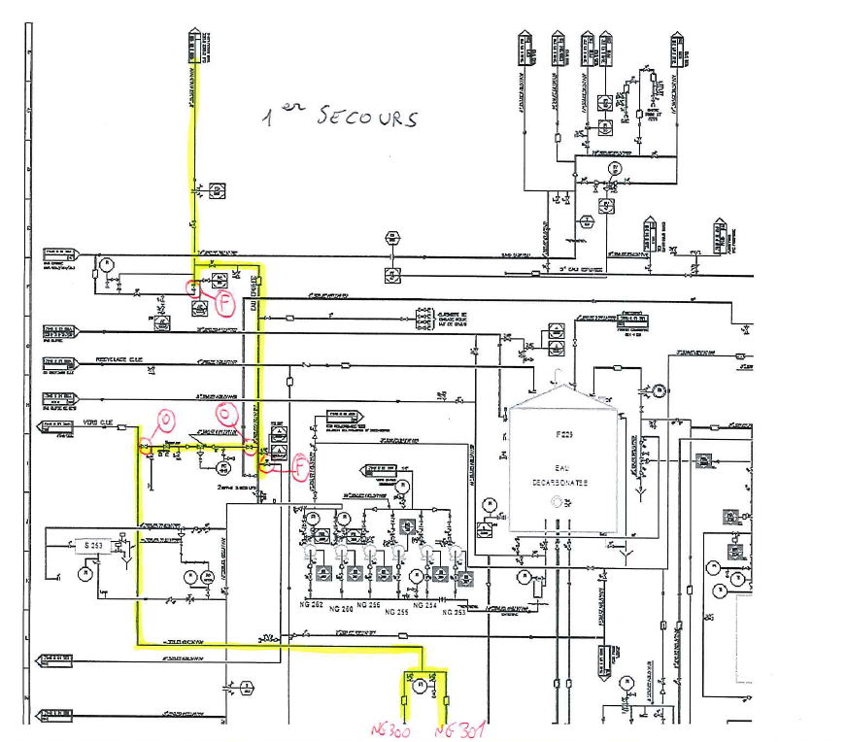

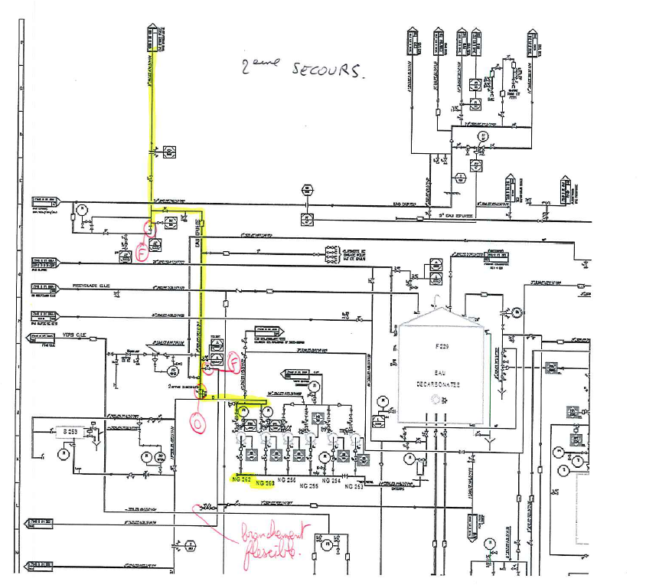

ANNEXE 4: passage reseau reseau e.E.F. en E.I. filtree

PCF AVEC CIRCUIT STABILOTE A AJOUTER – ATT SEB

Ne rien inscrire dans cette page ; pour mettre à jour le sommaire, placer le curseur sur une des lignes du sommaire, puis cliquer sur le bouton « Mettre à jour la table »

